Мне, как менеджеру, необходимо управлять расписанием мастеров для автоматизации процесса записи. ID: US-HAIR-001
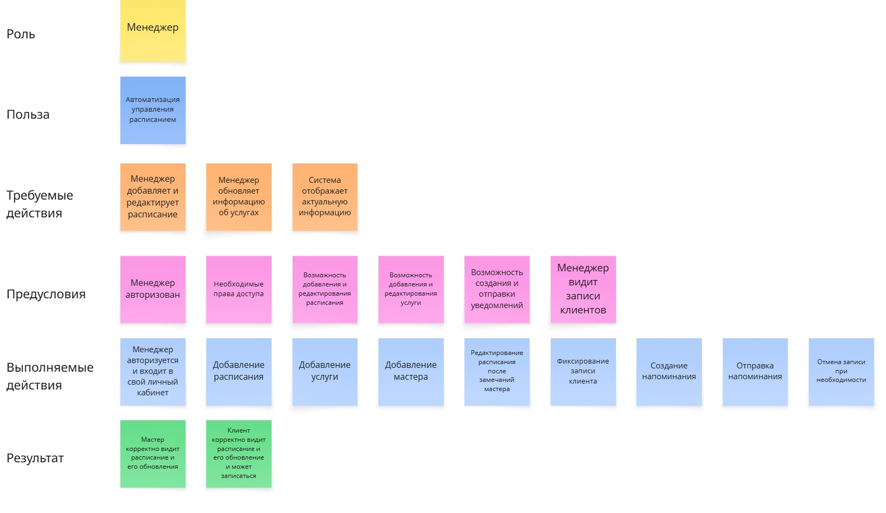

Мне, как менеджеру, необходимо составлять отчет для контроля качества работ мастеров. ID: US-HAIR-002
